**2016 – ΘΕΜΑ Δ**

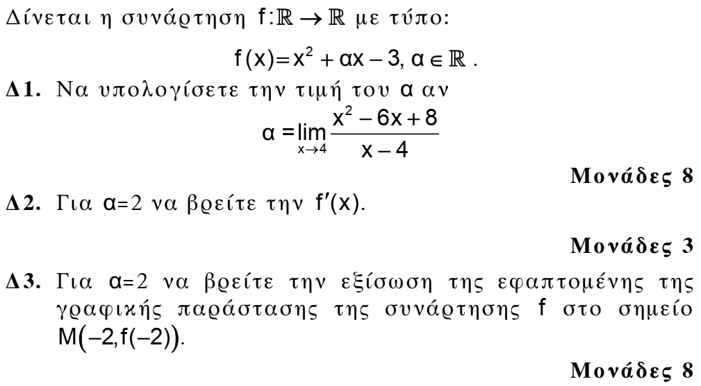

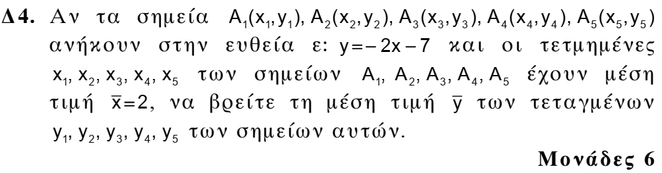

**2017 – ΘΕΜΑ Β**

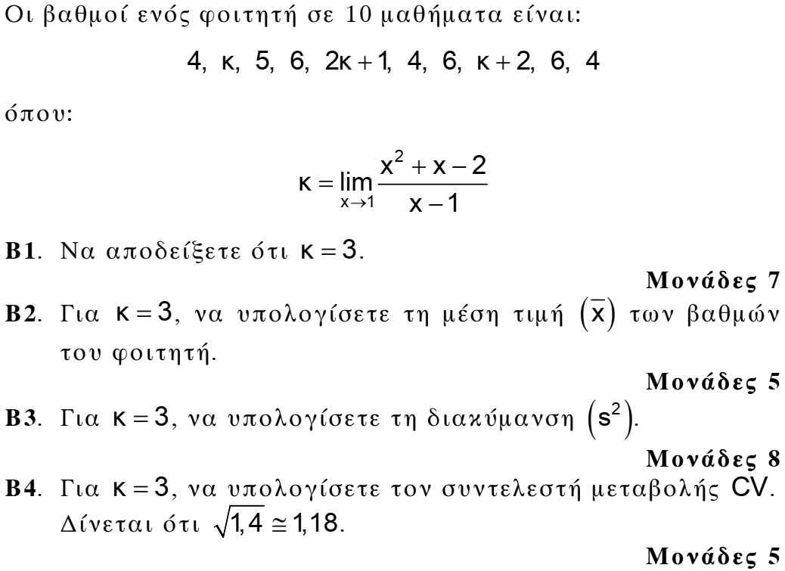

**2017 – ΘΕΜΑ Δ**

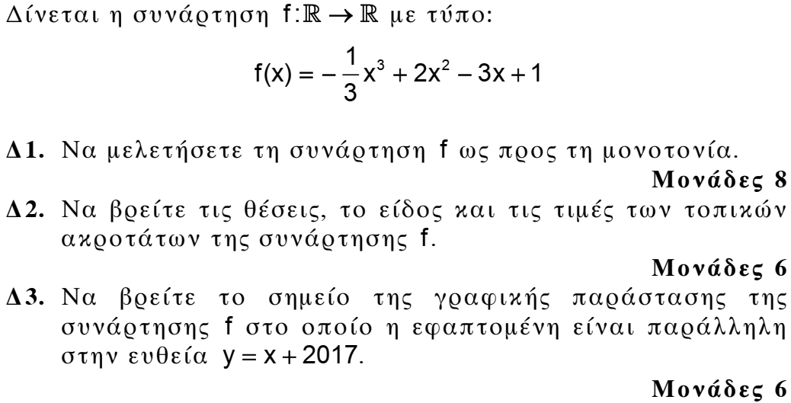

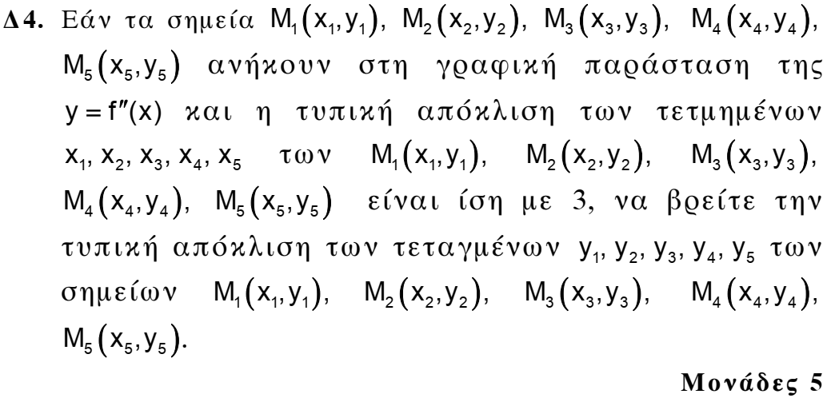

**2017 – ΕΠΑΝΑΛΗΠΤΙΚΕΣ – ΘΕΜΑ Δ**

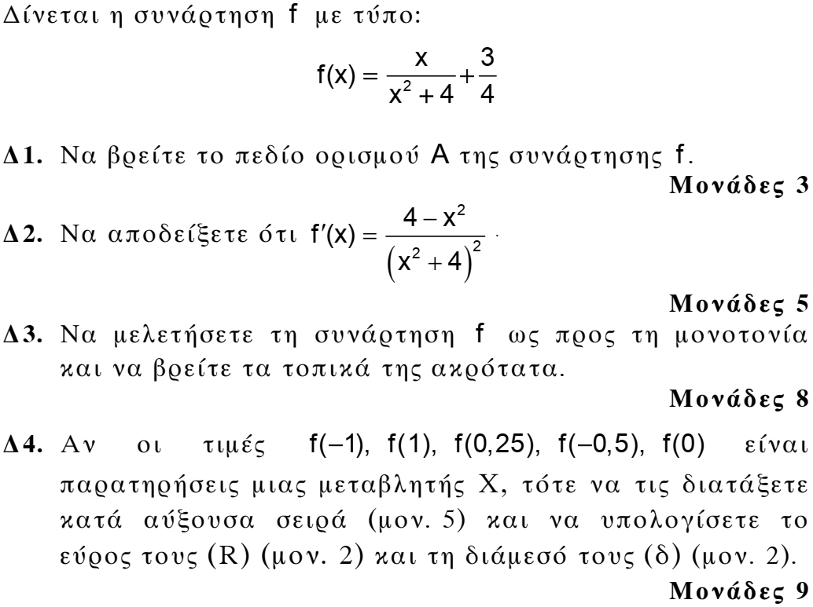

**2018 – ΕΠΑΝΑΛΗΠΤΙΚΕΣ – ΘΕΜΑ Γ**

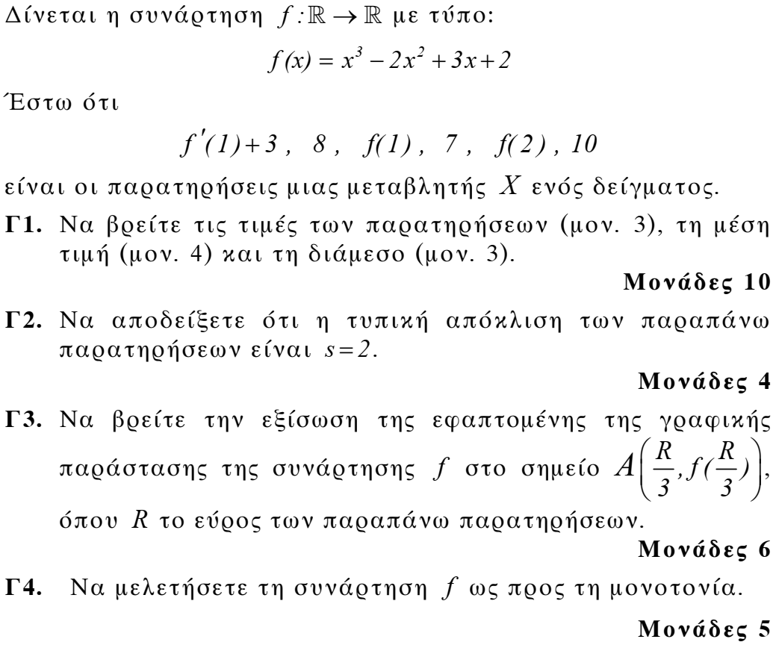

**2018 – ΕΠΑΝΑΛΗΠΤΙΚΕΣ – ΘΕΜΑ Δ**

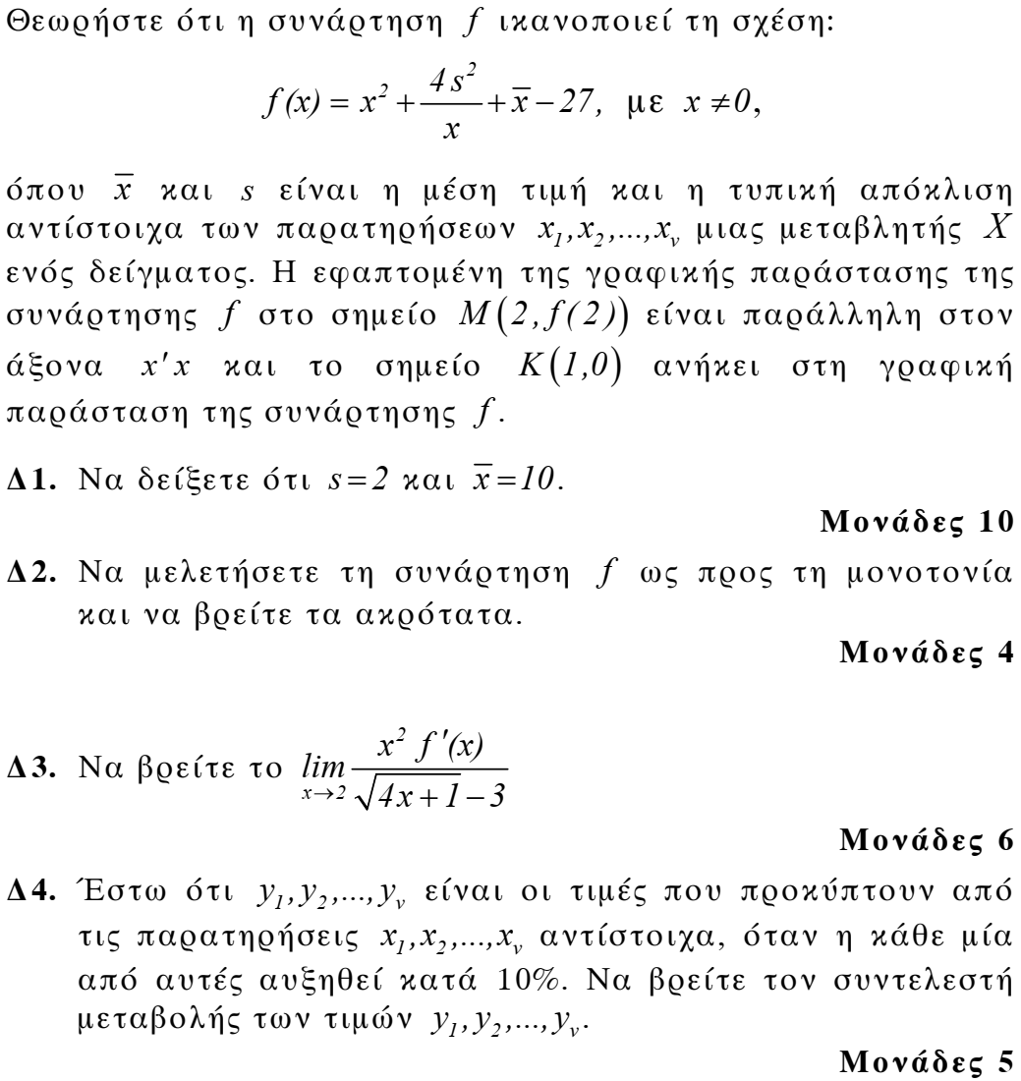

**2019 – ΕΠΑΝΑΛΗΠΤΙΚΕΣ – ΘΕΜΑ Β**

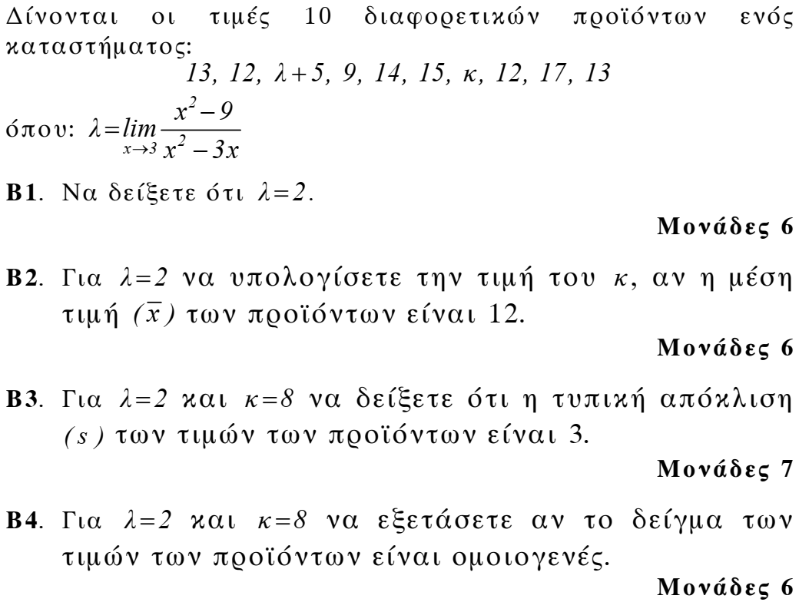

**2019 – ΕΠΑΝΑΛΗΠΤΙΚΕΣ – ΘΕΜΑ Δ**

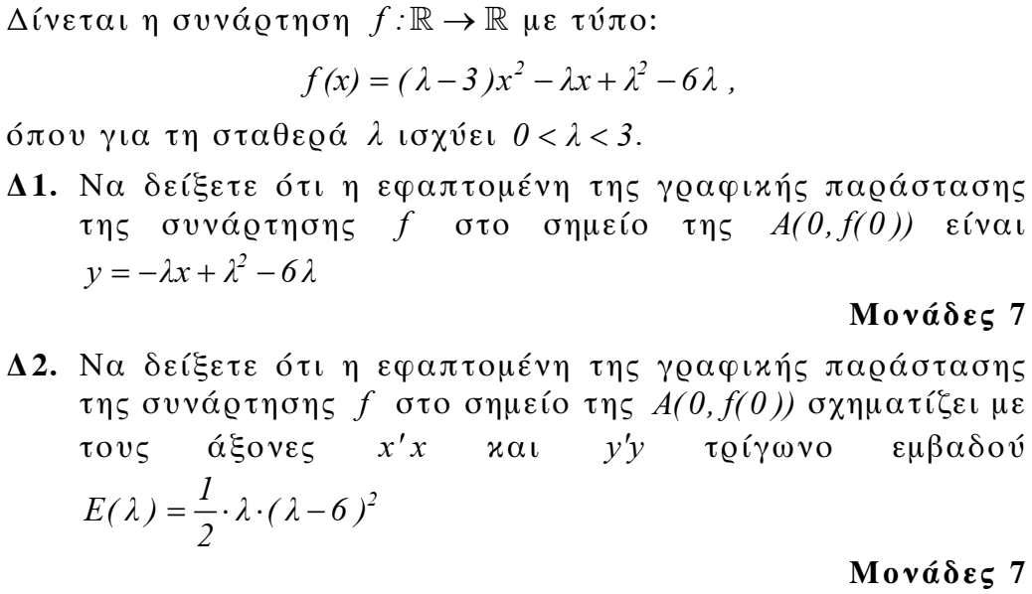

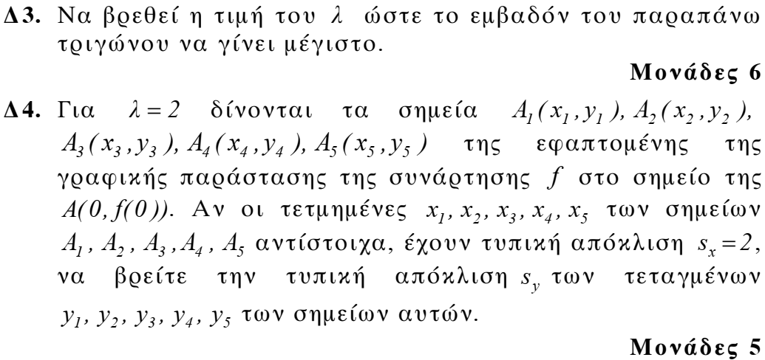

**2021 – ΕΠΑΝΑΛΗΠΤΙΚΕΣ – ΘΕΜΑ Γ**

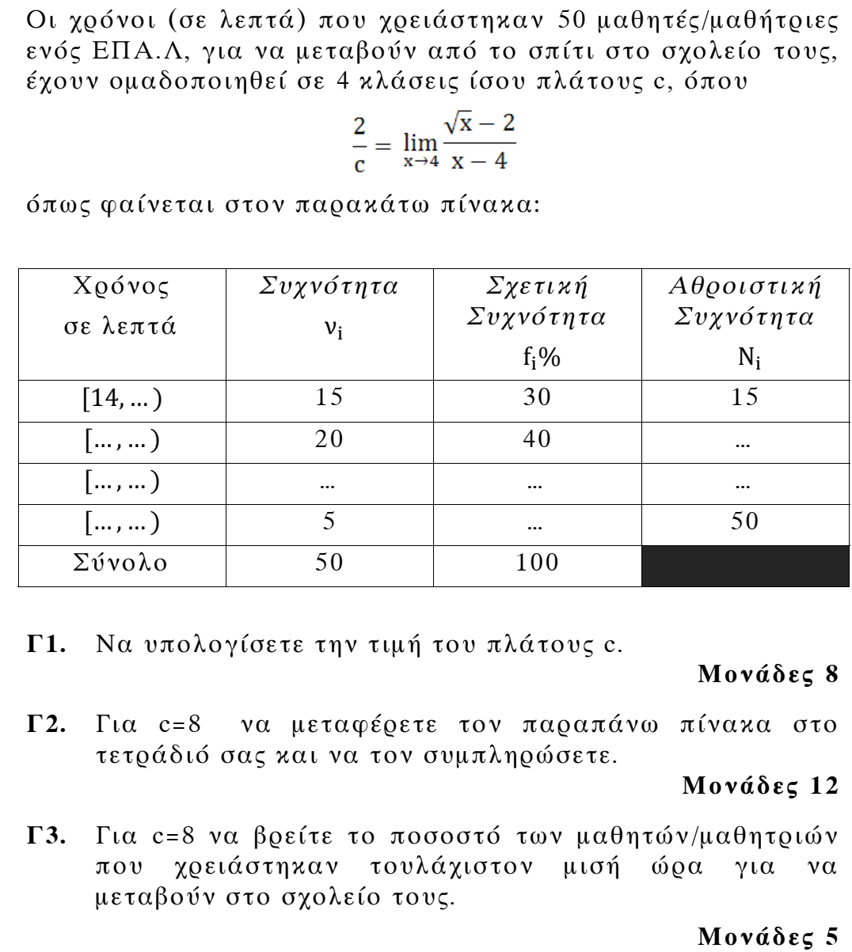

**2022 – ΘΕΜΑ Δ**

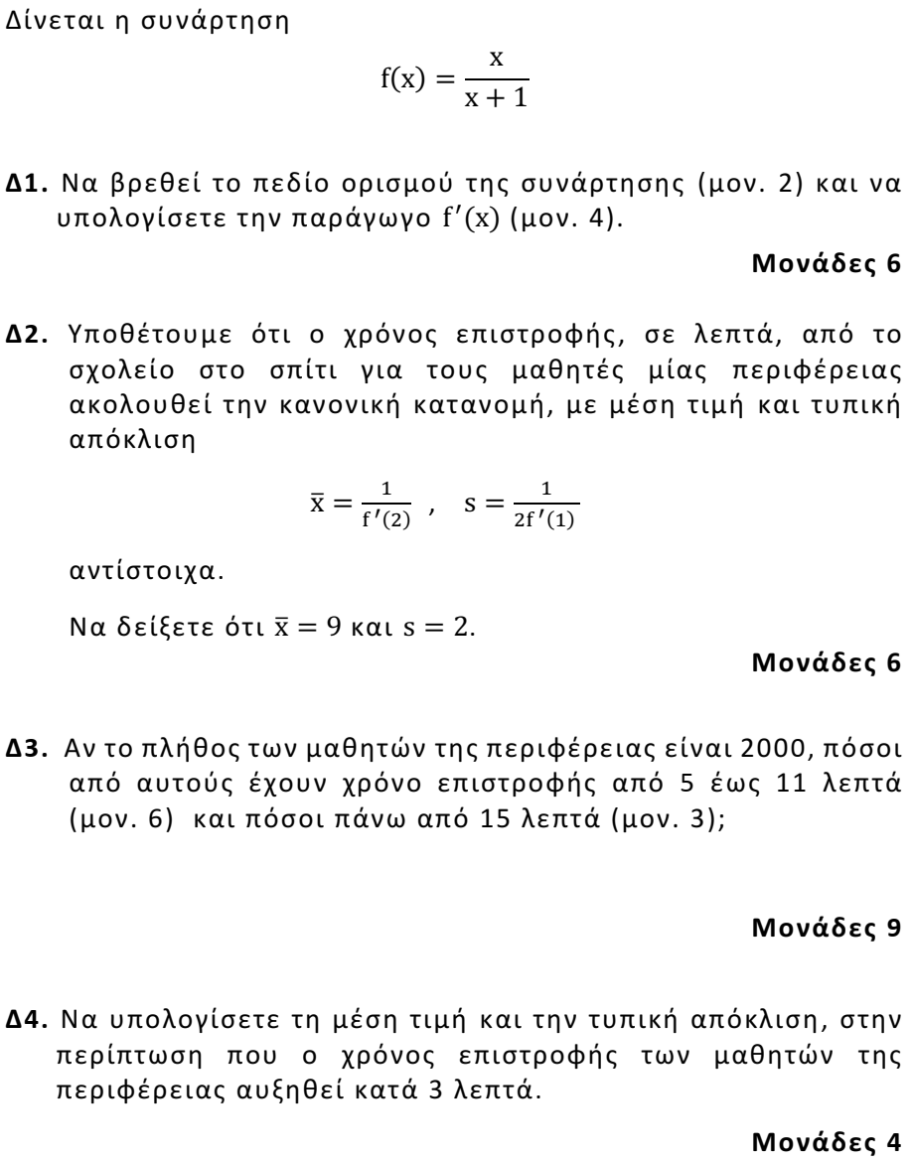

**2023 – ΘΕΜΑ Δ**

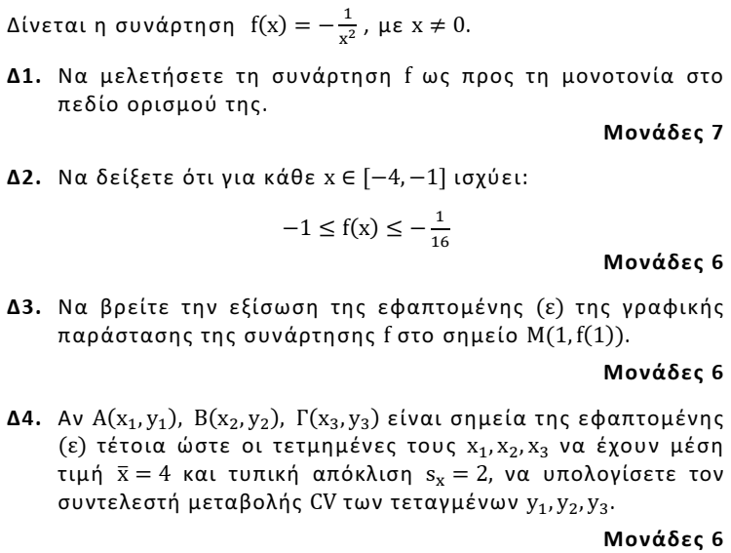

**2023 – ΕΠΑΝΑΛΗΠΤΙΚΕΣ – ΘΕΜΑ Β**

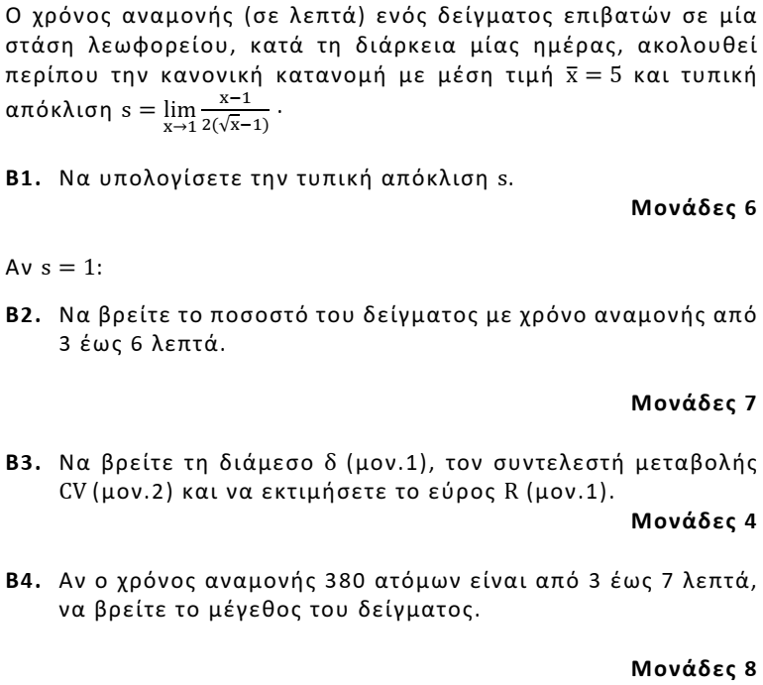

**2024 – ΘΕΜΑ Γ**

